大连化学物理研究所研究生会报名表
必 填 部 分
基本  信息 | 姓 名 | 性 别 | 民 族 | 政治面貌 |  | 研究室(部) | 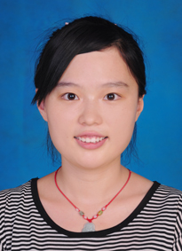
基本  信息 | 欧阳瑒 | 女 | 汉族 | 共产党员 |  | 1808
基本  信息 | 年 级 | 硕 / 博 | 邮箱 |  | 手机
基本  信息 | 研二 | 硕博生 | 736403978@qq.com |  | 13940865942
竞聘  岗位 | 部门（多选） |  |  |  |  | 报名方式
竞聘  岗位 | 主席团  学宣部 生活部  □文艺部 □体育部 |  |  |  |  | 自荐  □推荐(推荐人)
个  人  简  介  （80字左右） | 本人性格活泼开朗，精力充沛，温和善良，爱好广泛，爱结交朋友，帮助他人，喜欢传播正能量。对待工作勤劳肯干，有责任感。拥有强烈的团队意识和时间观念，具有较强的沟通和协调能力。
工  作  计  划 | 本人希望加入DICP学生会去参与学生会各项活动的策划和实际实施，充分发挥自己的积极性，配合各部门的具体工作，为各项活动的顺利开展贡献自己的力量。
选 填 部 分
- 为什么要加入研究生会？
为丰富所内的文化生活贡献自己的力量，同时也能结交同样乐观积极的小伙伴们充实课余生活。
2. 听说过、参加过的活动有哪些？
迎新杯篮球比赛、羽毛球比赛、趣味运动会，单身派对、元旦晚会、、歌手大赛、演讲比赛、周末电影等
4. 做个自我评价，自己喜欢做、擅长做的事情有哪些？（任何方面均可）
乐于交际，喜欢思想的碰撞，善于沟通和协调，具有勤劳肯干的品质。

